高爾夫》韋拉蘭倫女子台巡奪冠，侯家姊妹花菲律賓賺積分
羅開Golf 頻道2018年7月24日 下午3:53
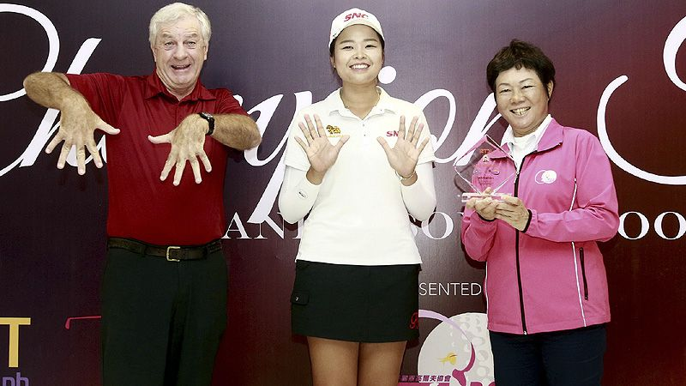
高爾夫》韋拉蘭倫女子台巡奪冠，侯家姊妹花菲律賓賺積分
【羅開新聞中心Minsey Weng綜合報導 照片╱TLPGA提供╱鍾豐榮攝影】美國LPGA上週休兵，不過官網沒得閒，焦點全集中在Brittany Lincicome（布瑞特尼•林希康姆）挑戰Barbasol Championship（巴爾巴索錦標賽）的話題。受到天氣停賽影響，這位美國女將在美巡賽戰場上多待了一天，終場繳出紅字的七十一桿佳績，只是仍無法彌補開局七十八桿的損失，但至少避免敬陪末座的窘境，最後打敗了三位男子選手。
把焦點轉向其他有安排行程的巡迴賽，來自德州奧斯汀的業餘選手Kristen Gillman（克莉絲坦•吉兒曼），受邀參加日巡賽的Century 21 Ladies Golf Tournament（二十一世紀女子賽），結果三天強攻低於標準桿十七桿，四桿之差擊敗兩位日本職業選手小祝櫻（Sakura Koiwai）和木村彩子（Ayako Kimura）。
現年二十歲的吉兒曼，目前就讀阿拉巴馬大學的吉兒曼，曾經在2014年美國女子業餘錦標賽冠軍戰力克加拿大女將Brooke Henderson（布魯姬•韓德森），如今更上層樓，以業餘身份勇奪日巡賽冠軍，獨得十八分，世界排名勁揚二百九十八席，挺進二百大行列的一百七十四名。
兩位日本選手平分前兩名的獎金，其中小祝櫻獎金榜躍居二十，世界排名進帳九分後，從一百四十三變成一百一十三，而木村彩子推升七十九席至二百一十七名。
上週造訪菲律賓的女子台巡賽事也有機會上演業餘選手爭冠的局面，不過天空不作美，ICTSI Champion Tour at Manila Southwoods（ICTSI冠軍巡迴賽-南木站）的決賽日因雨取消，侯家姐妹侯羽薔和侯羽桑無緣逆轉戰局，最後分居並列第二和單獨第五名。
靠著前兩回合奠定基礎，泰國選手Ploychompoo Wilairungrueng（普羅瓊波•韋拉蘭倫）以低於標準桿十桿封后，獨得三分，排名上揚六十九席，暫居三百五十三。侯羽薔和另外兩位職業選手並列第二，獲得1.30分，前進五百大的四百七十九名。侯羽桑單獨排名第五，小賺0.72分，世界排名六百四十二。
韓巡賽的冠軍則比日巡賽多了一分，韓國選手李昭英（Lee So-Young）以低於標準桿十八桿勇奪MY Moonyoung Queens Park Championship（皇后公園錦標賽）。這是李昭英今年球季的第二勝，排名進步二十九席至百大之林的八十二名。
至於辛巡賽的Danielle Downey Credit Union Classic（丹妮爾道尼菁英賽），冠軍價值四分，韓國選手成恩貞（Eun Jeong Seong）在延長賽力克愛爾蘭女將Stephanie Meadow（史蒂芬妮•梅朵），兩人目前在世界排名分居二百八十五和三百一十，而前進LPGA之路的獎金榜排名分別為第六和第二。

